Технологическая карта урока
Предмет ОБЖ
Класс 7 класс
Учитель Чуюрова Наталья Георгиевна, МБОУ «СОШ №4», г. Ангарск
Автор УМК М.П. Фролов, М.В. Юрьева, В.П. Шолох; под редакцией Ю.Л. Воробьева
Тема урока Мероприятия по защите от опасных метеорологических явлений.
Действия населения при угрозе и во время ураганов, бурь и смерчей
Тип урока урок систематизации знаний (общеметодологической направленности)
Цель урока дать представление о системе защиты населения от опасных метеорологических явлений,
алгоритме действий при угрозе и во время опасных метеорологических явлений;
содействовать формированию универсальных учебных действий
Технология проведения урока технология развития критического мышления

Этап урока | Деятельность учителя | Деятельность ученика | Формируемые УУД | Результат
Вызов:  Осмысление:  Рефлексия: | Приветствует учеников  Проверяет готовность к уроку  Создаёт эмоциональный настрой на работу  установление связи между изученным материалом и темой урока; выход на тему урока, мотивационный момент  Обеспечивает мотивацию обучающихся к учебной деятельности, включение в учебную деятельность на личностно значимом уровне  Проводит блиц - опрос,  предлагается 15 вопросов.  (См. приложение №1)  Заключительные вопросы блиц - опроса:  - Как подается сигнал «Внимание всем!» - Что необходимо сделать по сигналу «Внимание всем!»  - Сформулируйте тему урока  - Давайте сформулируем задачи урока  У вас на столах лежит раздаточный материал. Это блок - схемы, которые вам предстоит заполнить. Что отображено в блок - схемах?  Физкультминутка:  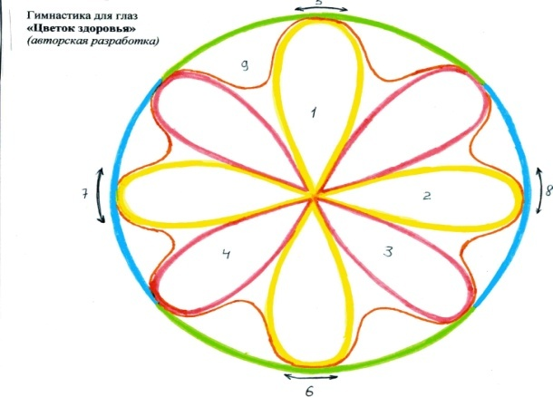  Глазами выполняются горизонтальные, вертикальные, диагональные восьмерки, круги, дуги, синусоиды.  Организует работу с текстом учебника, заполнение блок - схем, коррекцию выполненных заданий  - Открываем учебники на стр.44, работаем с текстом § 7 (7 минут)  - Приступаем к заполнение блок - схем.  (См. приложение № 2)  - Обменяйтесь работами, проверьте правильность выполнения задания и поставьте оценку друг другу. Обсудите алгоритмы действий, при необходимости внесите коррективы  - Выводит на экран правильно заполненные блок - схемы и предлагает ученикам самостоятельно оценить свои работы  «Релаксация»  - Закройте глаза и вспомните приятные моменты нашего урока.  - Я рада, что на протяжении всего урока вы были внимательны.  - Я хочу, чтобы все, кто работал хорошо – улыбнулись мне,  а кто чувствует в себе потенциал работать еще лучше – поаплодировали себе.  (Во время рефлексии играет спокойная музыка)  https://www.youtube.com/watch?v=-fq2LpyJCzs  Выберите изображение, соответствующее вашему настроению  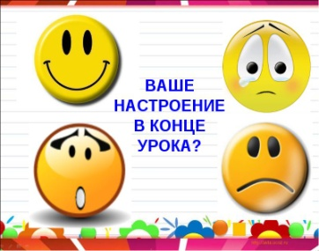  Домашнее задание:  Творческая работа по теме  «Ураганы, бури, смерчи»  (кроссворд, викторина,  «Установи соответствие»,  «Найди ошибки в тексте»,  «Узнай по описанию» и т.д.) | Приветствуют учителя, настраиваются на восприятие материала урока  Проявляют интерес к предложенным заданиям,  отвечают на заданные вопросы  За каждый правильный и быстрый ответ получают жетоны  Формулируют тему урока: «Мероприятия по защите от опасных метеорологических явлений. Действия населения при угрозе и во время ураганов, бурь и смерчей»  Формулируют задачи урока:  - выявить, какие существуют мероприятия по защите населения от опасных метеорологических явлений;  - составить алгоритмы действий при угрозе и во время опасных метеорологических явлений  Выполняют гимнастику для глаз  Работают с текстом учебника  Заполняют блок - схемы  Проводят взаимопроверку, обсуждают алгоритмы действий, исправляют ошибки  Анализируют деятельность  Самоанализ, самооценка деятельности  Создание позитивного настроения  Обучающиеся выбирают изображение, соответствующее настроению  Обсуждают,  воспринимают информацию | Личностные: доброжелательность, учебная мотивация, самоопределение  Коммуникативные: планируют учебное сотрудничество с учителем; построение речевых высказываний  Регулятивные: целеполагание; прогнозируют свою деятельность  Познавательные:  использование знаково-символических средств;  умение строить рассуждения  в форме связи простых суждений об объекте, его строении, свойствах и связях;  выдвижение гипотез и их обоснование;  осознанное и произвольное построение речевого высказывания в устной форме  Личностные:  смыслообразование, формирование границ собственного знания и "незнания"  Коммуникативные: построение речевых высказываний  Регулятивные:  планирование своих действий в соответствии с поставленной задачей  Познавательные:  использование знаково-символических средств; умение выделять существенную информацию из теста;  ориентировка на разнообразие способов решения задач;  умение формулировать проблему, находить способы решения проблемы  Личностные: самооценка на основе критерия успешности; адекватное понимание причин успеха (неуспеха) в учебной деятельности;  подготавливают себя к выполнению поставленной задачи  Регулятивные: осознают уровень и качество усвоения учебного материала;  адекватное восприятие оценки учителя;  умение вносить коррективы в действие после его завершения с учетом сделанных ошибок  Познавательные: контролируют и оценивают процесс и результат  Коммуникативные: выражают свои мысли с достаточной полнотой и точностью  Личностные: организовывают себя на выполнение поставленной задачи  Регулятивные: запоминают и удерживают инструкцию | Внутренняя готовность выполнять нормативные требования учебной деятельности  Формулируют тему, цель урока.  Планируют и реализуют свою деятельность по достижению цели  Соблюдение режима здоровьесбережения детей  Готовность и способность к открытию нового знания  Готовность применить новое знание к конкретным заданиям  Оценивают свою деятельность, способны фиксировать затруднения при изучении нового материала  Принимают информацию, инструктаж  по выполнению домашнего задания

